Klasa VI a matematyka piątek 20.03.2020r.
Temat : Mnożenie ułamków zwykłych – powtórzenie wiadomości.
Cel lekcji: Utrwalenie umiejętności wykonywania mnożenia ułamków zwykłych.
NaCo BeZu:
Umiem mnożyć ułamki zwykłe.
Umiem obliczać ułamek z danej liczby.
Staram się unikać błędów rachunkowych.

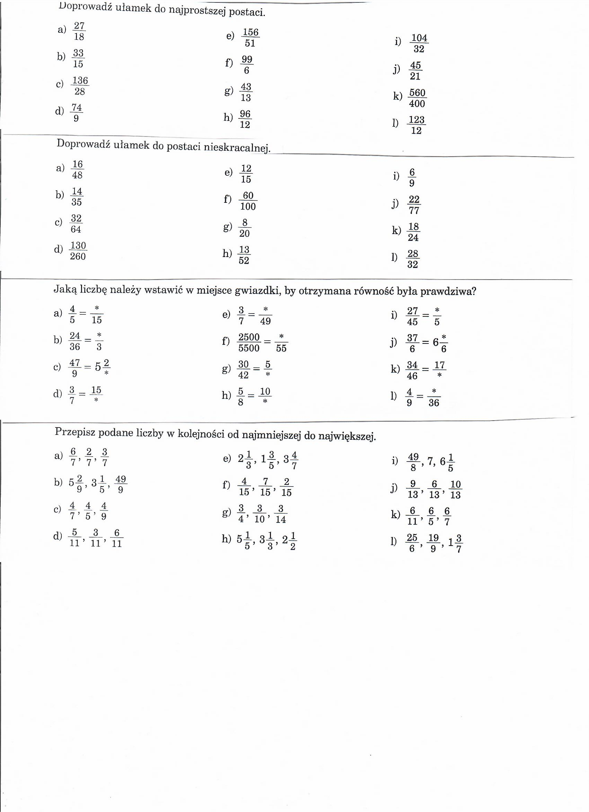
1.Na początek wykonaj następujące zadania:

PROSZĘ PAMIĘTAĆ, ŻE PRZY MNOŻENIU UŁAMKÓW NIE SPROWADZAMY ICH DO WSPÓLNEGO MIANOWNIKA.
2.Bardzo proszę o dokładne wysłuchanie filmu. Link zamieszczam poniżej.
https://www.youtube.com/watch?v=wJaiGrJCSPU
3. Proszę o rozwiązanie zadań w zeszycie przedmiotowym.
Przejdź na kolejną stronę.
4. Bardzo proszę o dokładne wysłuchanie filmu. Link zamieszczam poniżej.
https://www.youtube.com/watch?v=3D5GpVoQWdA
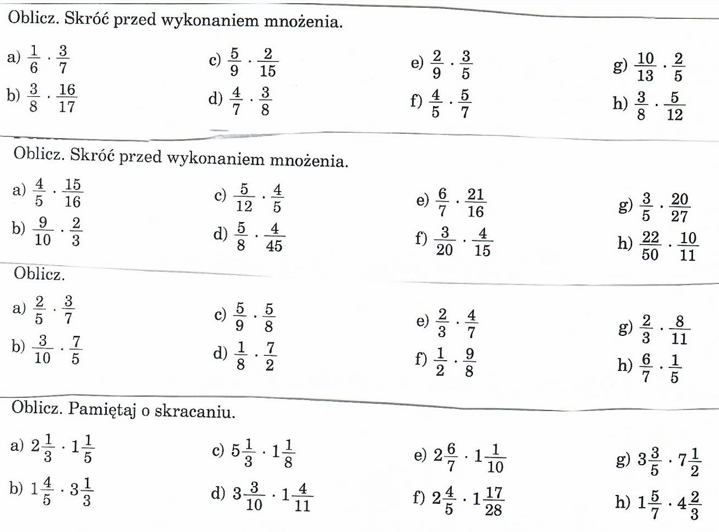
Proszę o rozwiązanie zadań w zeszycie przedmiotowym.
Zadania dla chetnych

